CTR 통합 인사관리 시스템
UAT (사용자 수용 테스트) 가이드
Version 2.0
항목 | 내용
문서 버전 | v2.0
작성일 | 2026년 5월 10일
이전 버전 | v1.0 (2026-04-17)
작성자 | CTR 개발팀
대상 | UAT 테스터 (HR 담당자)
분류 | 내부 문서 — 대외비
v1.0 → v2.0 변경 요약
- 홈 대시보드 V2 정식 승격 (R4 promote 완료) — 4개 역할별 신규 화면 캡처 추가
- 테스트 환경: Staging (Vercel Preview) — dev login 카드로 9개 역할 전환 가능 (Production은 SSO-only로 분리)
- 알려진 이슈 8개 → 5개로 감소 (Phase 9 회귀 안전망 batch 1-17 반영)

1. UAT 개요

1.1 목적
CTR 통합 인사관리 시스템(CTR HR Hub)의 사용자 수용 테스트(UAT)를 통해 실제 업무 환경에서 시스템이 요구사항을 충족하는지 검증합니다. 본 테스트는 HR 담당자가 직접 참여하여 실제 업무 시나리오를 기반으로 시스템의 정확성, 사용성, 안정성을 확인하는 것을 목표로 합니다.

1.2 범위
Round 1 — 핵심 업무 모듈(인사관리, 출퇴근, 휴가, 급여, 결재/승인, 설정)에 대한 심층 검증을 수행하고, 나머지 모듈(채용, 성과/보상, 인사이트 등)에 대해서는 스모크 테스트로 기본 동작을 확인합니다.

1.3 기간
2주 (10 영업일)

1.4 역할
역할 | 담당자 | 책임
UAT 관리자 | 상우님 | 전체 조율, 이슈 트리아지, 최종 판정
UAT 테스터 | HR 담당자 | 시나리오 실행, 피드백 작성

2. 일정표
아래는 10 영업일 기준 UAT 일정입니다. 상황에 따라 조정될 수 있습니다.
일차 | 내용
Day 1 | 킥오프, 계정 확인, 가이드 워크스루, 스모크 테스트
Day 2-4 | 인사관리 + 조직/마스터데이터 설정 시나리오
Day 5-6 | 출퇴근 + 휴가 + 결재/승인 시나리오
Day 7-8 | 급여 시나리오
Day 9 | 체크리스트 모듈 + 엣지케이스 + 수정건 재테스트
Day 10 | 최종 재테스트 + 알려진 이슈 정리 + 사인오프 결정

3. 테스트 환경

3.1 접속 정보
항목 | 내용
Staging URL | https://ctr-hr-hub-git-staging-sangwoos-projects-b01c065c.vercel.app
로그인 방식 | 테스트 계정 카드 (이메일만으로 로그인) — SSO 인증 불필요
권장 브라우저 | Chrome (최신 버전)
화면 해상도 | 1280 × 800 이상 권장 (1440 × 900 최적)
왜 Staging인가? UAT는 5개 역할(EMPLOYEE/MANAGER/EXECUTIVE/HR_ADMIN/SUPER_ADMIN)을 모두 검증해야 합니다. Production은 회사 SSO 1:1 매핑이라 한 사람당 한 역할만 보이므로 multi-role 테스트가 불가능합니다. Staging은 dev login 카드로 9개 테스트 계정을 자유롭게 전환할 수 있어 UAT에 적합합니다.

3.2 데이터 정책
- Staging 환경은 UAT 전용 시드 데이터로 구성됩니다 (엣지케이스 30명, 이력 3년치 사전 적재).
- 테스트 시작 전 seed 데이터로 초기화됩니다.
- 테스트 기간 중 데이터 리셋이 필요한 경우 UAT 관리자에게 요청해 주세요.
- 리셋 시 모든 테스트 데이터가 초기 상태로 돌아갑니다.

3.3 접속 방법
- Staging URL에 Chrome 브라우저로 접속합니다.
- 로그인 화면에서 테스트 계정 카드 목록을 확인합니다 (9개 역할).
- 테스트할 역할에 맞는 카드를 클릭하면 자동 로그인됩니다.
- 로그인 후 좌측 사이드바에서 각 메뉴로 이동하여 테스트를 진행합니다.
- 다른 역할로 전환하려면 우측 상단 프로필 → 로그아웃 후 다른 카드를 선택합니다.
⚠ Production과의 차이: Production(hr.ctr.co.kr)은 Microsoft 365 SSO 전용으로 운영되며, dev login 카드가 표시되지 않습니다. UAT는 Staging URL로 진행해야 9개 테스트 계정 사용이 가능합니다.

4. 역할/계정 매트릭스

4.1 테스트 계정 (9개)
Staging 환경에서 dev login 카드로 즉시 전환 가능한 시드 계정입니다. 이메일만 입력하면 로그인되며, 비밀번호나 SSO 인증은 불필요합니다.
# | 이메일 | 이름 | 역할 | 회사 | 부서 | 보고 라인
1 | super@ctr.co.kr | 최상우 | SUPER_ADMIN | CTR-HOLD | — | —
2 | hr@ctr.co.kr | 한지영 | HR_ADMIN | CTR | — | —
3 | hr@ctr-cn.com | 陈美玲 | HR_ADMIN | CTR-CN | ADMIN | —
4 | manager@ctr.co.kr | 박준혁 | MANAGER | CTR | 생산기술팀 | —
5 | manager2@ctr.co.kr | 김서연 | MANAGER | CTR | 품질관리팀 | —
6 | employee-a@ctr.co.kr | 이민준 | EMPLOYEE | CTR | 생산기술팀 | 박준혁
7 | employee-b@ctr.co.kr | 정다은 | EMPLOYEE | CTR | 생산기술팀 | 박준혁
8 | employee-c@ctr.co.kr | 송현우 | EMPLOYEE | CTR | 품질관리팀 | 김서연
9 | executive@ctr.co.kr | 강대표 | EXECUTIVE | CTR | — | —

4.2 역할별 접근 가능 메뉴
메뉴 | EMPLOYEE | MANAGER | EXECUTIVE | HR_ADMIN | SUPER_ADMIN
홈/알림 | O | O | O | O | O
나의 공간 (전체) | O | O | O | O | O
팀 관리 | — | O | — | O | O
인사 관리 | — | — | — | O | O
채용 | — | — | — | O | O
성과/보상 | — | — | — | O | O
급여 | — | — | — | O | O
인사이트 | — | O | O | O | O
설정 | — | — | — | O | O

4.3 추천 테스트 시나리오별 계정
시나리오 | 추천 계정
직원 셀프서비스 | employee-a@ctr.co.kr
매니저 기능 | manager@ctr.co.kr
HR 관리 전체 | hr@ctr.co.kr
다국적 테스트 | hr@ctr-cn.com
임원 분석 | executive@ctr.co.kr
최고 관리자 | super@ctr.co.kr

5. V2 대시보드 화면 안내 (NEW)
v1.0 → v2.0의 핵심 변경사항입니다. 홈 대시보드가 V2로 정식 승격(R4 promote 완료)되어 4개 역할별로 별도 레이아웃이 제공됩니다. 아래는 각 역할이 로그인 직후 보게 될 메인 화면입니다.
캡처 기준: commit a5b0dade(2026-05-10) 시점, 1440×900 viewport, ko-KR locale, Light mode. Staging과 Production은 동일 코드 베이스이므로 화면 레이아웃은 일치합니다.

5.1 홈 대시보드 (4개 역할)
로그인 직후 사용자가 가장 먼저 보는 화면입니다. 역할에 따라 노출되는 카드와 KPI가 달라집니다.

5.1.1 EMPLOYEE — 이민준 (employee-a@ctr.co.kr)
직원이 보는 홈입니다. 본인 출근 상태, 휴가 잔액, 본인 작업(My Tasks), 알림이 핵심 카드로 노출됩니다.
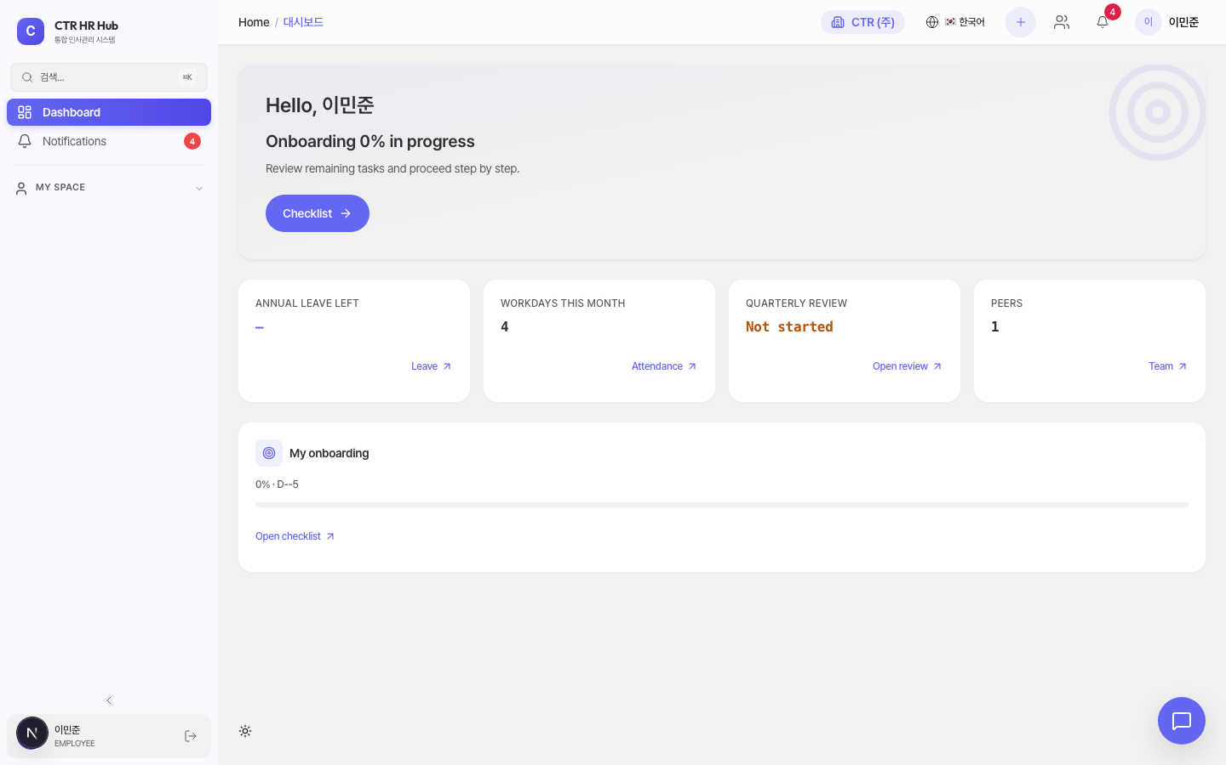
그림 5-1. EMPLOYEE 역할 홈 대시보드

5.1.2 MANAGER — 박준혁 (manager@ctr.co.kr)
팀장이 보는 홈입니다. 팀 출근 현황, 결재 대기, 1:1 미팅 일정, 분기 평가 진행률이 카드로 표시됩니다.
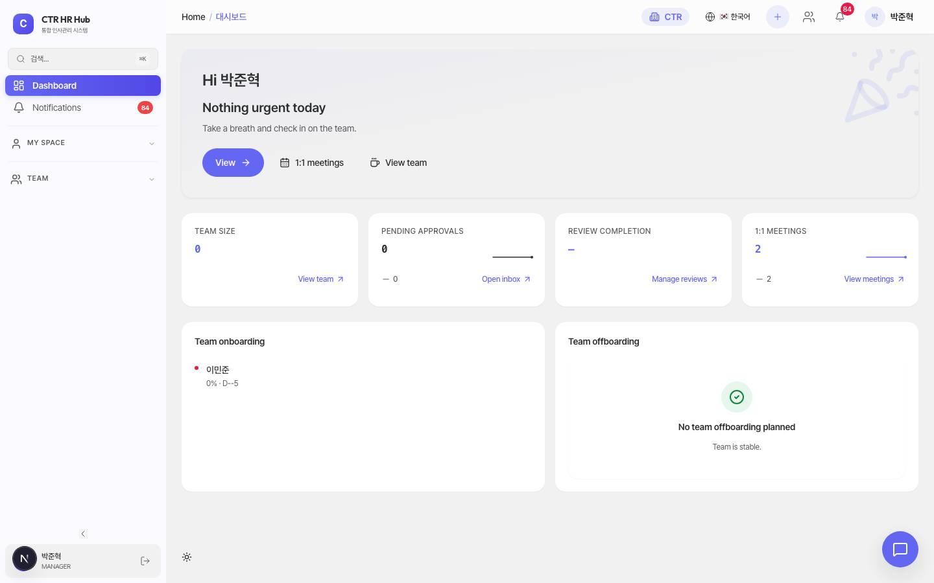
그림 5-2. MANAGER 역할 홈 대시보드

5.1.3 HR_ADMIN — 한지영 (hr@ctr.co.kr)
HR 담당자가 보는 홈입니다. 전사 출근 현황, 결재 대기, 온보딩/오프보딩 트래커, 휴가 통계가 노출됩니다.
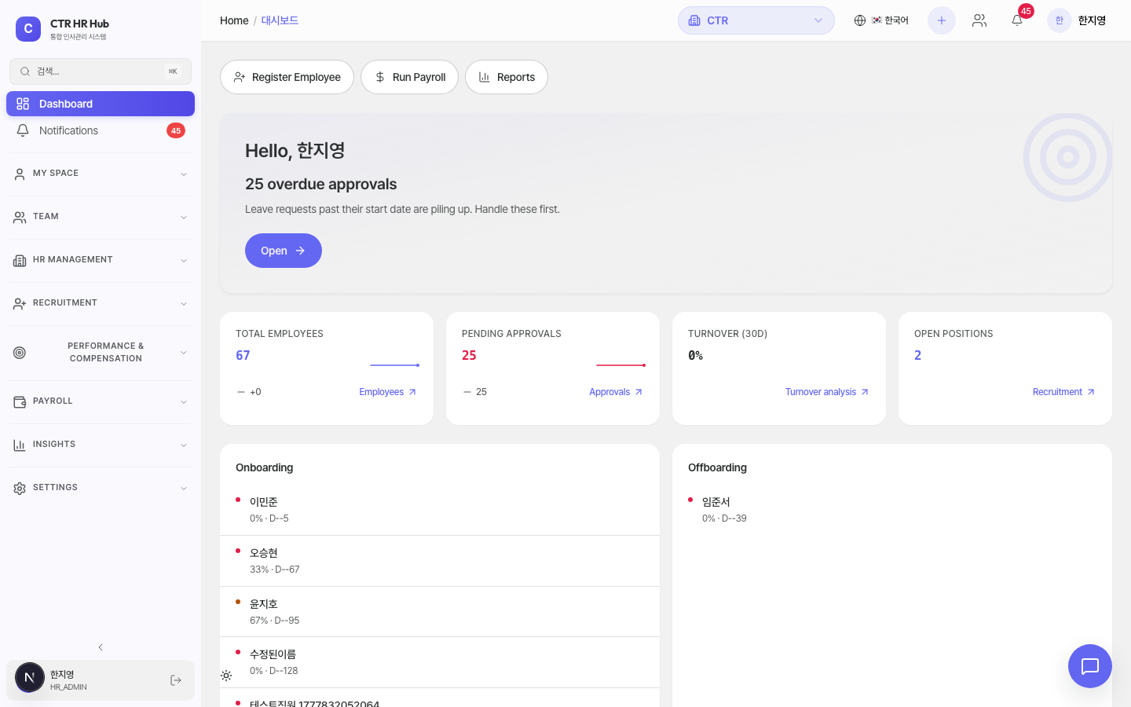
그림 5-3. HR_ADMIN 역할 홈 대시보드

5.1.4 SUPER_ADMIN — 최상우 (super@ctr.co.kr)
지주사 최고 관리자가 보는 홈입니다. 전 법인 통합 KPI, 회사 스위처(cross-company), 시스템 알림이 표시됩니다.
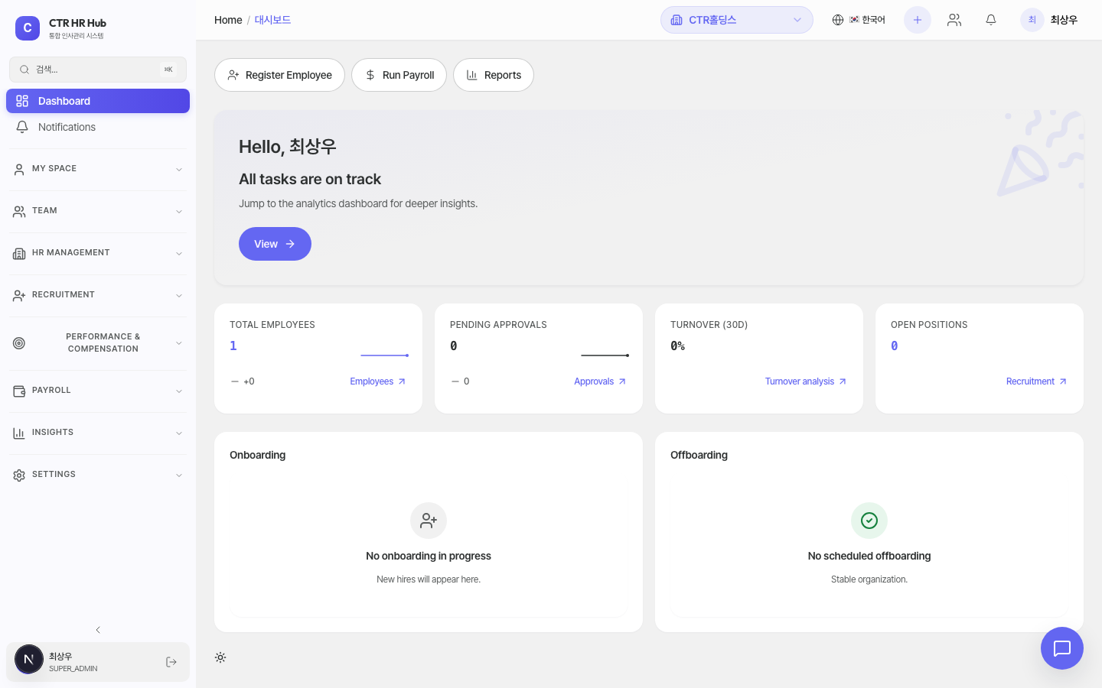
그림 5-4. SUPER_ADMIN 역할 홈 대시보드

5.2 결재함 (Approvals Inbox)
역할별 결재 대기 목록입니다. EMPLOYEE는 본인 신청 건만 보이고, MANAGER/HR_ADMIN은 결재 대기 + 본인 신청 둘 다 보입니다.

5.2.1 EMPLOYEE 결재함
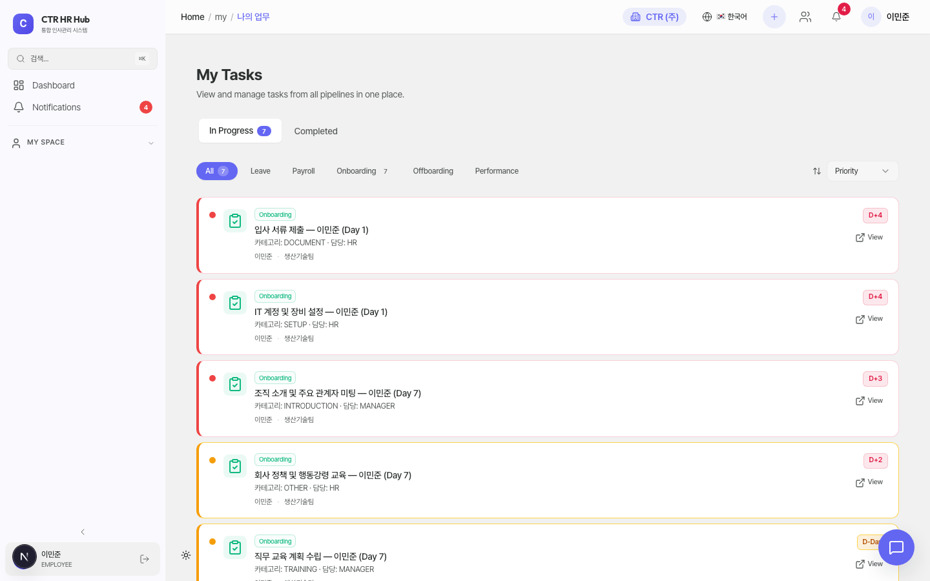
그림 5-5. EMPLOYEE 역할 결재함

5.2.2 MANAGER 결재함
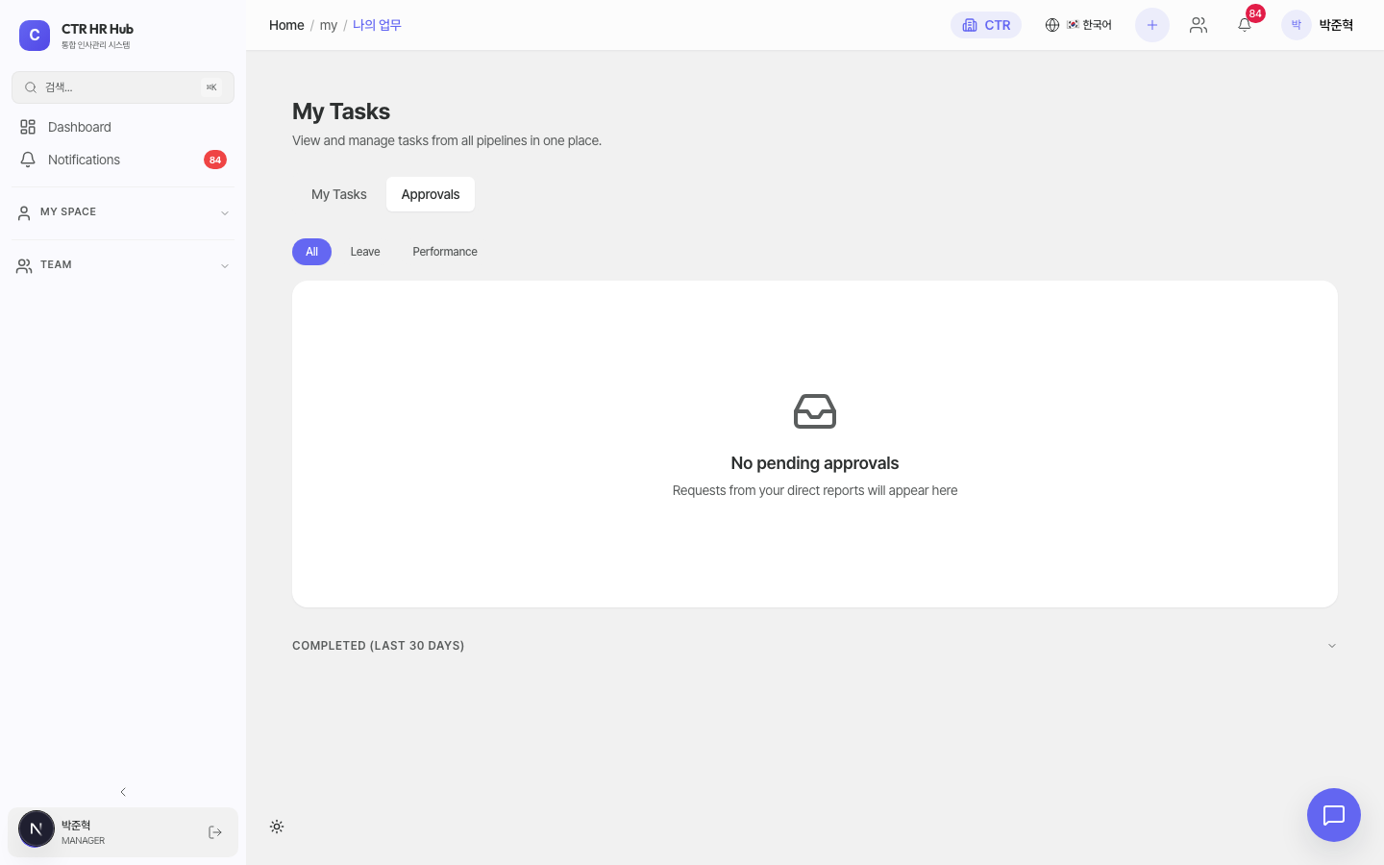
그림 5-6. MANAGER 역할 결재함

5.2.3 HR_ADMIN 결재함
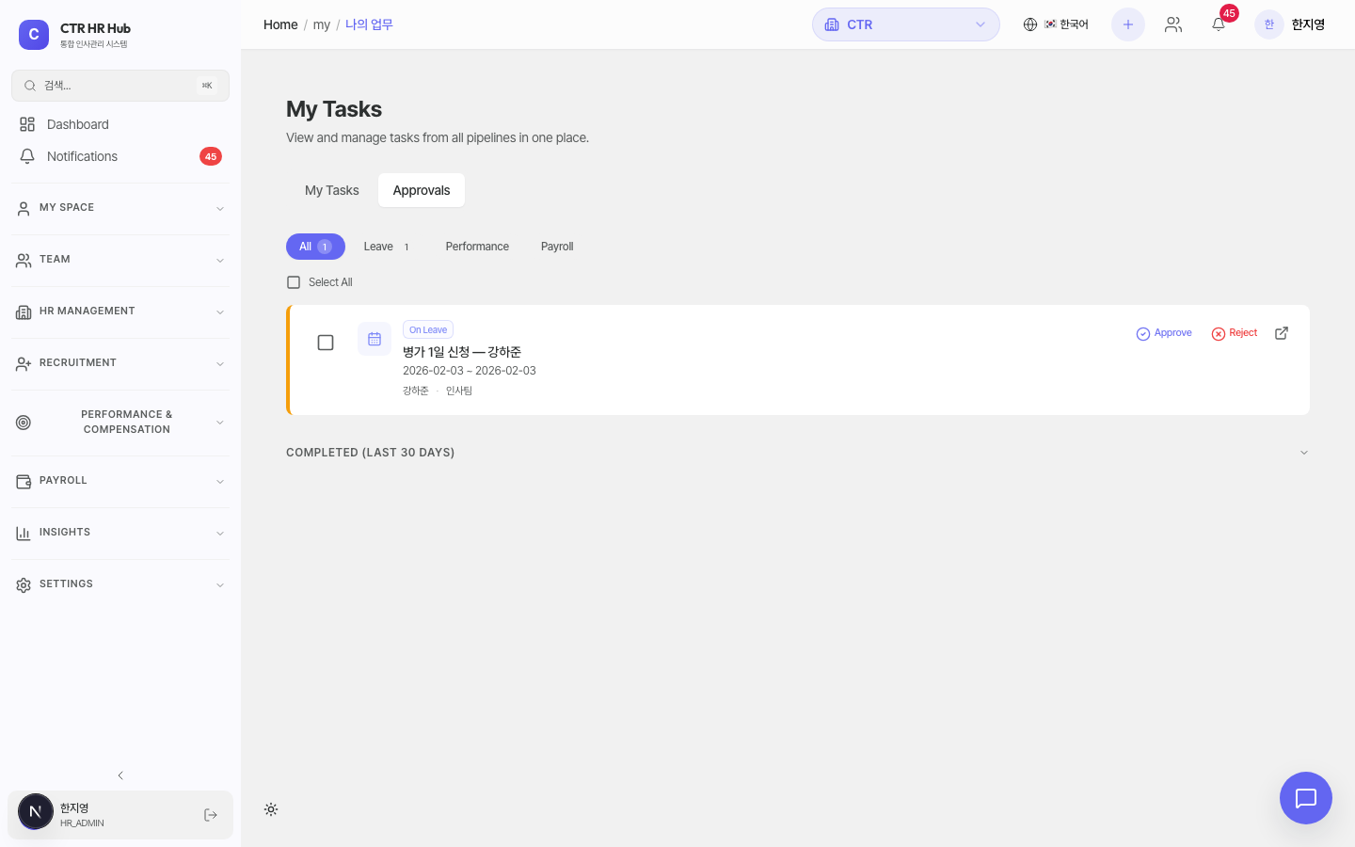
그림 5-7. HR_ADMIN 역할 결재함

5.2.4 SUPER_ADMIN 결재함
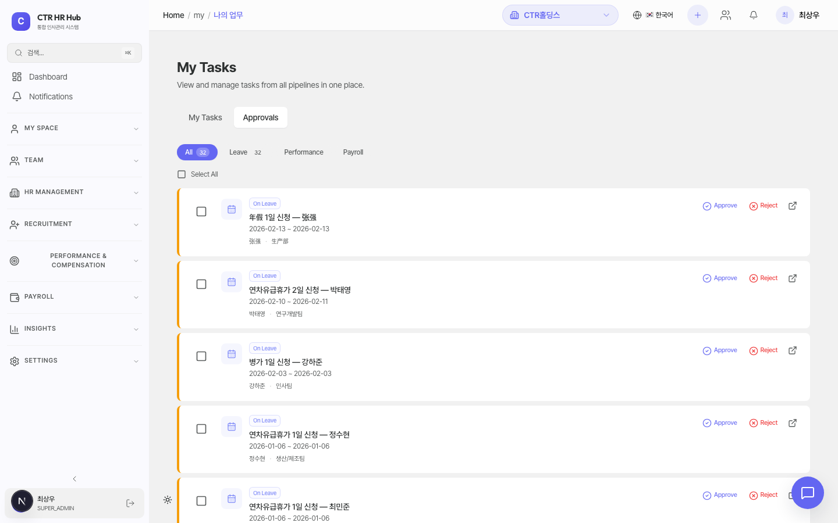
그림 5-8. SUPER_ADMIN 역할 결재함

5.3 알림 센터
역할별 시스템 알림 목록입니다. 결재 알림, 일정 알림, 시스템 공지가 통합되어 표시됩니다.

5.3.1 EMPLOYEE 알림
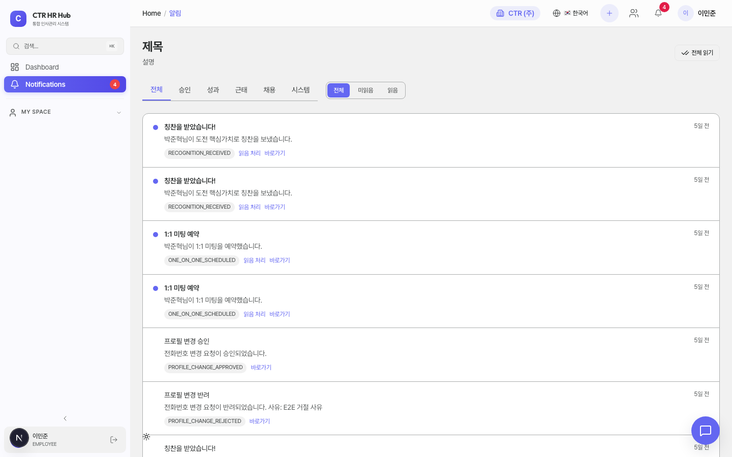
그림 5-9. EMPLOYEE 역할 알림

5.3.2 MANAGER 알림
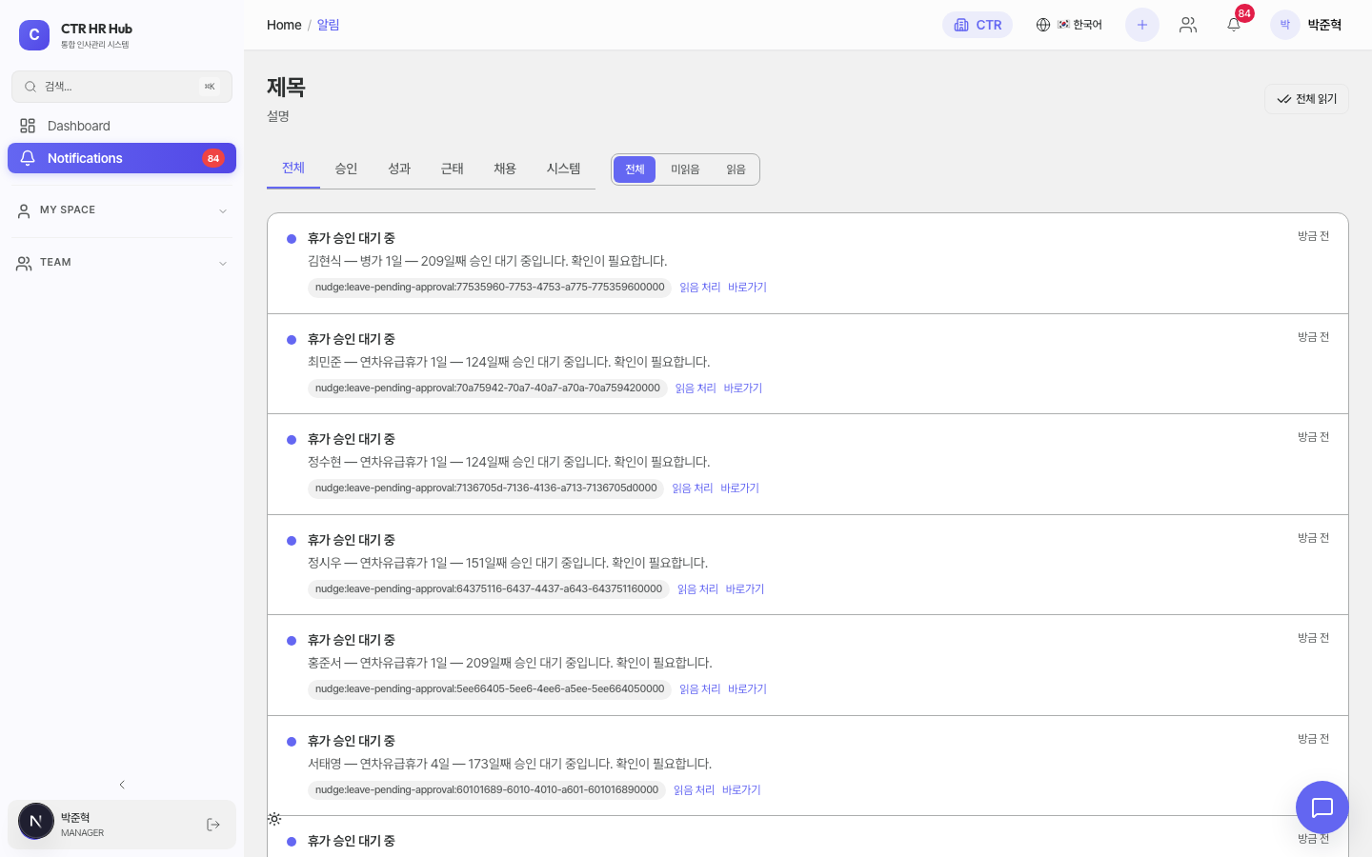
그림 5-10. MANAGER 역할 알림

5.3.3 HR_ADMIN 알림
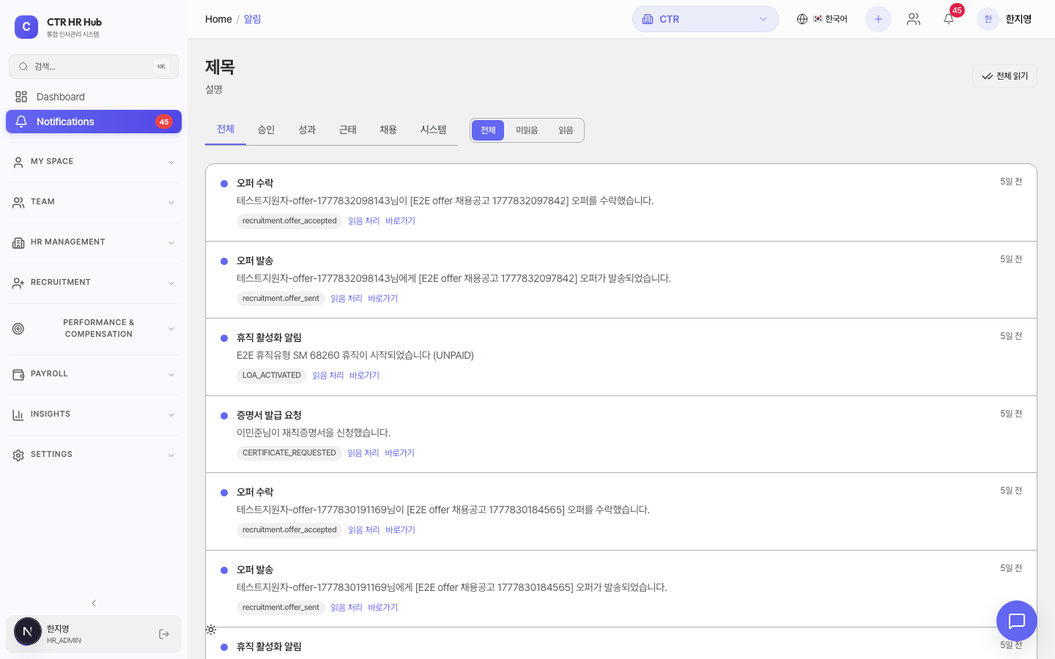
그림 5-11. HR_ADMIN 역할 알림

5.3.4 SUPER_ADMIN 알림
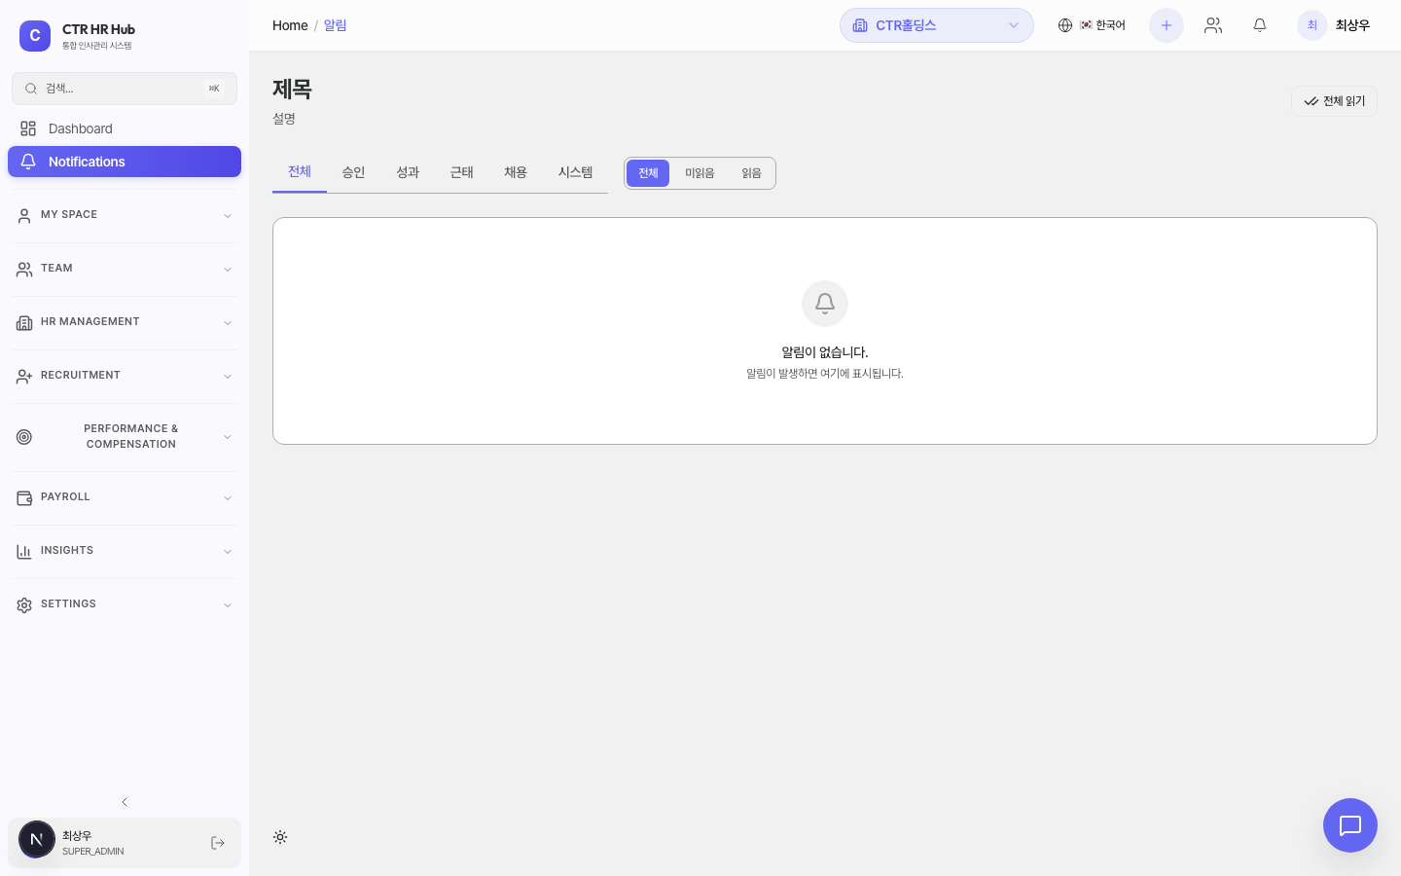
그림 5-12. SUPER_ADMIN 역할 알림

6. 테스트 데이터 카탈로그

6.1 엣지케이스 페르소나 (30명)
시스템에는 비정상 상황을 시뮬레이션하기 위한 30명의 특수 직원이 등록되어 있습니다. 아래는 주요 엣지케이스 페르소나입니다.

고용 상태 엣지케이스 (8명)
# | 코드 | 이름 | 상태 설명
1 | EDGE-001 | 김수습 | 수습 진행 중 (2026-06-01까지)
2 | EDGE-002 | 박만료 | 수습 기간 초과 (이미 만료됨)
3 | EDGE-003 | 이계약 | 계약 만료 D-30
4 | EDGE-004 | 최만기 | 계약 이미 만료
5 | EDGE-005 | 정육아 | 육아휴직 중
6 | EDGE-006 | 한복귀 | 휴직 복귀 예정
7 | EDGE-007 | 오퇴사 | 퇴사 예정 D-30
8 | EDGE-008 | 유퇴직 | 퇴직 처리 완료

조직 엣지케이스 (일부)
# | 코드 | 이름 | 상태 설명
9 | EDGE-009 | 강겸직 | 2개 법인 겸직
10 | EDGE-010 | 임다직 | 3개 직위 동시 보유
※ 나머지 엣지케이스는 테스트북 엣지케이스 시트를 참고해 주세요.

6.2 주요 테스트 데이터
항목 | 내용
부서 | 생산기술팀, 품질관리팀 등
법인 | CTR-HOLD (지주사), CTR (한국), CTR-CN (중국) 등 13개
연차 잔액 | 이민준, 정다은 — 각 15일 (2026년)

7. 심각도 정의
이슈 발견 시 아래 기준에 따라 심각도를 분류합니다.
심각도 | 정의 | 예시
Critical | 시스템 사용 불가, 데이터 손실/유출 위험 | 로그인 불가, 급여 계산 오류, 타 법인 데이터 노출
Major | 핵심 업무 수행 방해, 우회 방법 없음 | 휴가 신청 실패, 결재 승인 안됨, 직원 등록 오류
Minor | 불편하지만 우회 가능 | UI 정렬 깨짐, 번역 누락, 느린 로딩
개선 | 기능 개선 제안 | UX 개선, 추가 필터 요청, 라벨 변경

8. 이슈 리포트 규칙
이슈 발견 시 피드백 Excel 파일에 아래 정보를 기입합니다. 정확한 재현 정보가 빠른 수정의 핵심입니다.
# | 항목 | 작성 방법 | 예시
1 | 모듈명 | 테스트 중인 기능 영역 | 휴가관리
2 | 시나리오 번호 | 시나리오/체크리스트 항목 번호 | TC-LEAVE-003
3 | 사용한 계정 | 로그인한 테스트 계정 이메일 | hr@ctr.co.kr
4 | 현재 페이지 URL | 브라우저 주소창에서 복사 | /hr/leave/requests
5 | 재현 스텝 | 단계별 조작 과정 | 1. 휴가 신청 클릭 → 2. 날짜 선택 → 3. 제출
6 | 기대 결과 | 무엇이 되어야 하는지 | 휴가 신청 완료 메시지 표시
7 | 실제 결과 | 실제로 무엇이 일어났는지 | 에러 메시지: "서버 오류"
8 | 심각도 | 위 기준 참고 | Major
9 | 스크린샷 | 가능하면 첨부 (Print Screen → Excel 붙여넣기) | (이미지 첨부)

9. 알려진 이슈
아래 항목들은 현재 개발 중이거나 의도된 동작입니다. 버그가 아니니 참고만 해주세요.
v1.0 → v2.0: 8건 → 5건으로 감소했습니다 (Phase 9 회귀 안전망 batch 1-17 반영, E2E 137 → 14 fail).
# | 내용 | 상세 설명
1 | 비정기 보상 이벤트 알림 미발송 | 이벤트 버스 미구현. Off-cycle compensation의 submit/approve/reject 시 알림이 자동 발송되지 않음. (Session 207에서 trailing self-skip 회귀는 fix됨)
2 | 출퇴근 관리 에러 토스트 미표시 | 일부 오류 상황에서 사용자 알림이 뜨지 않음 (콘솔에만 기록)
3 | 발령일 타임존 비교 이슈 | UTC vs 로컬 타임존 비교에서 경계값 차이 발생 가능 (1일 오차)
4 | Redis 캐시 키 불일치 | 법인 코드 변경 시 수동 캐시 초기화 필요 (운영 배포 시 조치 예정)
5 | E2E API 12건 잔여 fail | Phase 9 Cluster D — heterogeneous (503 rate limit / boolean assertion drift / 409 sequence / 500). 별도 batch에서 정리 중. UAT 시나리오에는 영향 없음.

10. 통과 기준 & 사인오프

10.1 통과 기준 (모두 충족 시 GO)
기준 | 조건
Critical 이슈 | 0건
Major (핵심 모듈) | 미해결 0건 — 인사/출퇴근/휴가/급여/결재/설정
Major (전체) | 해결률 80% 이상 (미해결 건은 담당자/기한/우회방안 명시)
핵심 시나리오 통과율 | 95% 이상
체크리스트 스모크 통과율 | 90% 이상
보안/데이터 이슈 | 0건 — 법인 격리, 급여 유출, 권한 누수
※ "해결됨" 정의: 수정 완료 → staging 배포 → 보고자 재테스트 → 종료

10.2 사인오프 양식
모듈 | 담당자 | 날짜 | 판정 | 수용한 미해결 건 | 서명
인사관리 |  |  | GO / NO-GO
출퇴근 |  |  | GO / NO-GO
휴가관리 |  |  | GO / NO-GO
급여 |  |  | GO / NO-GO
결재/승인 |  |  | GO / NO-GO
마스터데이터 설정 |  |  | GO / NO-GO
기타 (체크리스트) |  |  | GO / NO-GO

10.3 최종 판정
☐ 전체 GO — 운영 배포 진행
☐ 조건부 GO — 명시된 조건 해결 후 배포
☐ NO-GO — 재테스트 필요
판정자: _________________________________
날 짜: _________________________________

